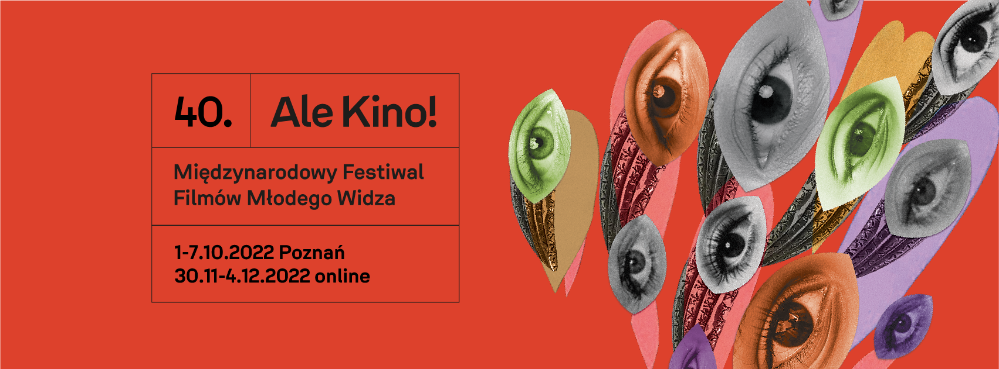

Przed nami jubileuszowa 40. edycja Ale Kino!

Festiwal odbędzie się między 1 a 7 października w Poznaniu oraz między 30 listopada a 4 grudnia na platformie www.alekino.com.

Ale Kino! to jeden z najważniejszych i największych festiwali filmowych dla dzieci, i młodzieży w Europie.

Ale Kino! to jedyna w swoim rodzaju międzykulturowa, międzypokoleniowa przestrzeń wymiany myśli, doświadczeń, miejsce spotkań twórców, producentów filmowych, organizatorów festiwali dziecięcych, pedagogów oraz osób zainteresowanych filmem dla dzieci i młodzieży.

Program Międzynarodowego Festiwalu Filmów Młodego Widza Ale Kino! jest pełen filmów, które zdobyły przychylność widzów i krytyków na całym świecie. Wśród nich poruszający belgijski kandydat do Oscara „Blisko” w reżyserii Lukasa Dhonta, czy zwycięzca tegorocznego OFF Camera „Miss Viborg” Marianne Blicher. W programie znalazły się również liczne premiery. Widzowie w Poznaniu jako pierwsi w Polsce będą mieli okazję zobaczyć doceniony na Sundance Film Festival „Summering” Jamesa Ponsoldta, a także wybrać się na światową premierę filmu "Eryk Kamienne Serce" docenionego w 2008 roku na Ale Kino! za film „Nasza klasa” reżysera Ilmara Raaga.

Od kilku lat staramy się podchodzić odpowiedzialnie do organizowania festiwalu. Sukcesywnie ograniczamy szkodliwe działania i analizujemy je pod kątem ich wpływu na środowisko.
W tym roku postanowiliśmy przyspieszyć proces przechodzenia w stronę Zielonych Wydarzeń.

Jakie działania o charakterze ekologicznym podjęliśmy w tym roku:

1. Sadzimy 40 drzew na 40. edycję Ale Kino! Do współpracy zaprosiliśmy Fundację Aeris Futuro, która zajmuje się offsetem emisji dwutlenku węgla za pomocą nasadzeń drzew w programie Czas na Las i jest pomysłodawcą Zielonych Wydarzeń.

2. Zamiast produkować dodatkowe gadżety zaprosiliśmy widzów do tworzenia z nami festiwalowej maskotki. We wrześniu odbyły się warsztaty na żywo, a na naszej stronie opublikowaliśmy wykrój i poradnik jak uszyć własną przytulankę. W trakcie festiwalu zaprosimy na wycieczkę po filmowym Poznaniu. A z baneru, który zawisł na CK Zamek wyprodukujemy piórniki, które będą gadżetem na edycję online w grudniu tego roku.

3. Współpracujemy z lokalnymi producentami i producentkami, biznesami i odpowiedzialnymi inicjatywami, w ten sposób ograniczając łańcuchy dostaw.

4. Zrezygnowaliśmy z części druków, lub zmniejszyliśmy ich objętość.

5. Wyprodukowaliśmy smycze z recyklingu PET z logotypem Ale Kino!, które mają nam służyć przez kolejne lata.

6. Zachęcamy uczestników i uczestniczek do korzystania z komunikacji miejskiej – nawiązaliśmy współpracę z Kolejami Wielkopolskimi i Zarządem Transportu Miejskiego.

I wiele innych drobnych działań i zmian.

To dopiero początek. Dopiero uczymy się jak organizować zielone wydarzenia. Dziękujemy, że jesteś z nami!

Więcej informacji:
Ewelina Mania
rzeczniczka prasowa
tel. 798 38 35 94
media@alekino.com

Karolina Miśkiewicz
specjalistka ds. Promocji
tel. 519 415 103
kmiskiewicz@alekino.com

Międzynarodowy Festiwal Filmów Młodego Widza Ale Kino!
1-10 października | Poznań
30 listopada - 4 grudnia | online
https://alekino.com
